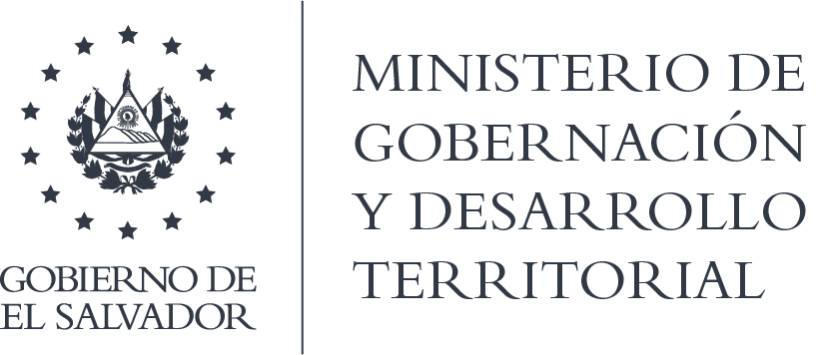

UNIDAD DE ACCESO A LA INFORMACIÓN PÚBLICA
RESOLUCIÓN No. 120-2021

MIGOBDT-2021-0122

En la Unidad de Acceso a la Información Pública del Ministerio de Gobernación y Desarrollo Territorial: San Salvador, a las once horas y diez minutos del día diez de diciembre de dos mil veintiuno. CONSIDERANDO:
- Que, el siete de diciembre del presente año, se recibió vía correo electrónico, la solicitud de información con referencia MIGOBDT 2021-0122. Lo anterior, en virtud de lo establecido en el Art. 66 de la Ley de Acceso a la Información Pública (LAIP) y Art. 71 de la Ley de Procedimientos Administrativos (LPA).

- Atendiendo a lo antes expuesto, en la solicitud de información se requirió la información consistente en: “¿Si a la fecha se encuentra creado el Registro Nacional de Voluntariado?; En caso de encontrarse creado dicho Registro Nacional, desde cuando se creó y que instituciones se encuentran inscritas”.

- Que, en fecha 09 de diciembre del presente año y con base al artículo 71 de la Ley de Acceso a la Información Pública, la unidad administrativa facultada informó a esta Unidad de Acceso a la Información Pública, lo siguiente: “Respecto a la primera interrogante por medio del Decreto 930 de fecha diecinueve de diciembre del año dos mil once, diario oficial número doscientos cuarenta y uno, tomo número trescientos noventa y tres con fecha de publicación veintitrés de diciembre del año dos mil once, en fecha uno de enero de dos mil doce entró en vigencia la Ley del Voluntariado, en la cual en el art. 18 de la referida ley se establecía la creación del Registro Nacional del Voluntariado el cual estaría adscrito al registro de Asociaciones y Fundaciones Sin Fines de Lucro; sin embargo, a la fecha no ha sido creado físicamente y por ende tampoco existen instituciones inscritas al mismo, lo cual informó para los efectos legales que se estimen pertinentes” (transcripción literal).

- Por tanto, de conformidad con las razones antes expuestas y disposiciones legales citadas, y con base al artículo 72 letra “c” de la LAIP, resuelvo:

- Conceder el acceso a la información solicitada por medio de esta resolución, ya que no hay instituciones inscritas en dicho registro.

- Hacer saber al solicitante que si no se encuentra conforme con la información proporcionada le queda expedita la vía administrativa para acudir al Instituto de Acceso a la Información Pública en virtud de lo establecido en el artículo 135 de la Ley de Procedimientos Administrativos y Arts. 82, 83 de la Ley de Acceso a la Información Pública.

- Conforme a los Arts. 18, 86 Inciso 3° de la Constitución, Arts. 2, 7, 9, 24, 36, 50, 62, 66, 70, 71 y 72 de la Ley de Acceso a la Información Pública y Arts. 71, 74, 81, 82 Inciso 3° y 96 de la Ley de Procedimientos Administrativos, esta Unidad de Acceso a la Información Pública, Remite la presente por el medio señalado para tal efecto. NOTIFÍQUESE.

Lic. Roberto Arnoldo Rivera Flores
Oficial de Información

